QAS程序功能需求说明
QAS：Qaulity Assesment and Screen for Massive Sequence in Fastq Format. A software to Assessment the Quality and filter the sequence and give a detail report for the Assessment and screening.

1数据格式
数据输入格式为fastq格式。在fastq格式中，每条序列由4行组成，分别为：
第一行：序列名称及相关信息，以@开头后跟序列名称及其他信息，除序列名称外，还包括其他信息，如是否为双末端序列，本序列为双末端序列的第几条序列：“1/2”
第二行：序列本身。组成通常为A、T、C、G、N
第三行：序列质量的标题，以+开头，后面可以包括与第二行一样的信息，或者空白
第四行：对应序列（第二行）碱基的质量编码，以ASCII表示。
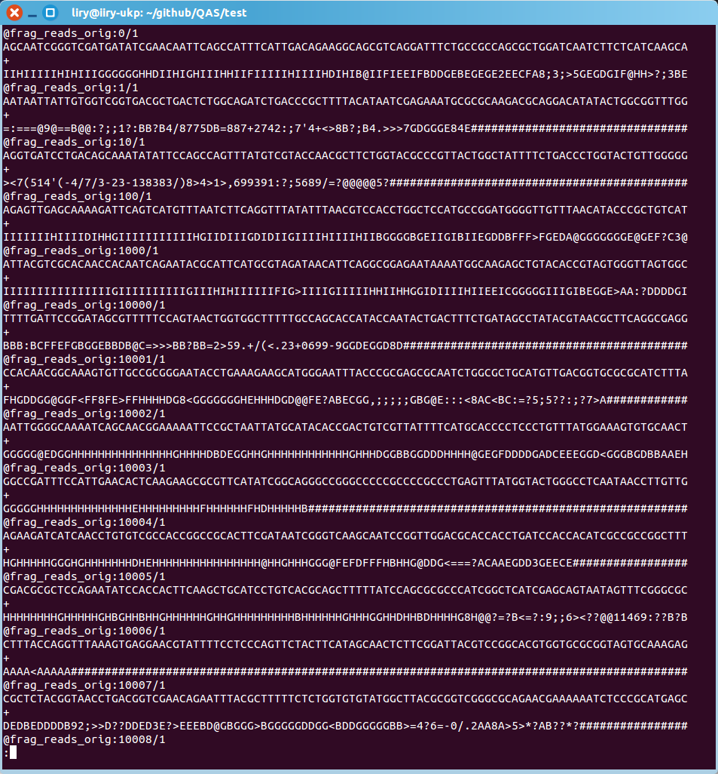
图1：fastq文件格式
由于历史原因，目前有多种序列碱基质量的编码方式（http://en.wikipedia.org/wiki/FASTQ_format），各种编码方式和所使用到的ASCII字符集和及质量计算的偏移量见图2
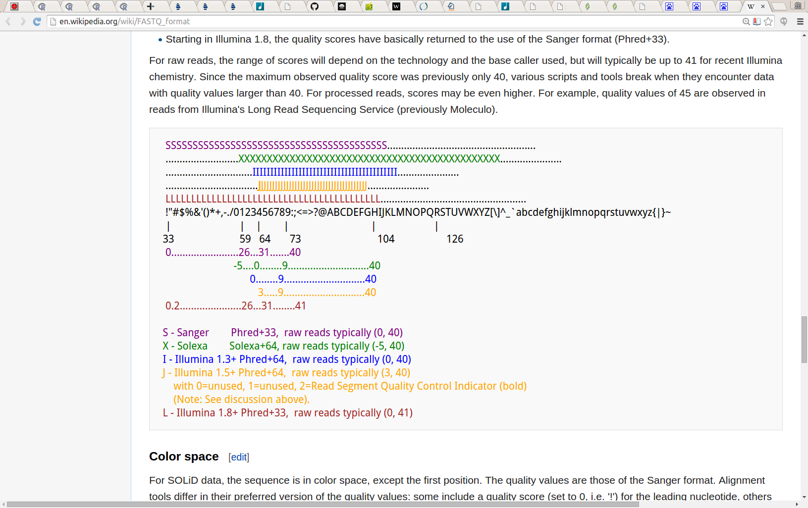
图2：碱基质量编码的格式、使用的字符集、质量范围和起始偏移量
碱基质量（Q）是一个用整数表示碱基读取错误的概率，目前有两种计算方法：一个为Solexa质量计算方法，另一种为sanger计算方法，计算的公式和相互之间的关系见图2
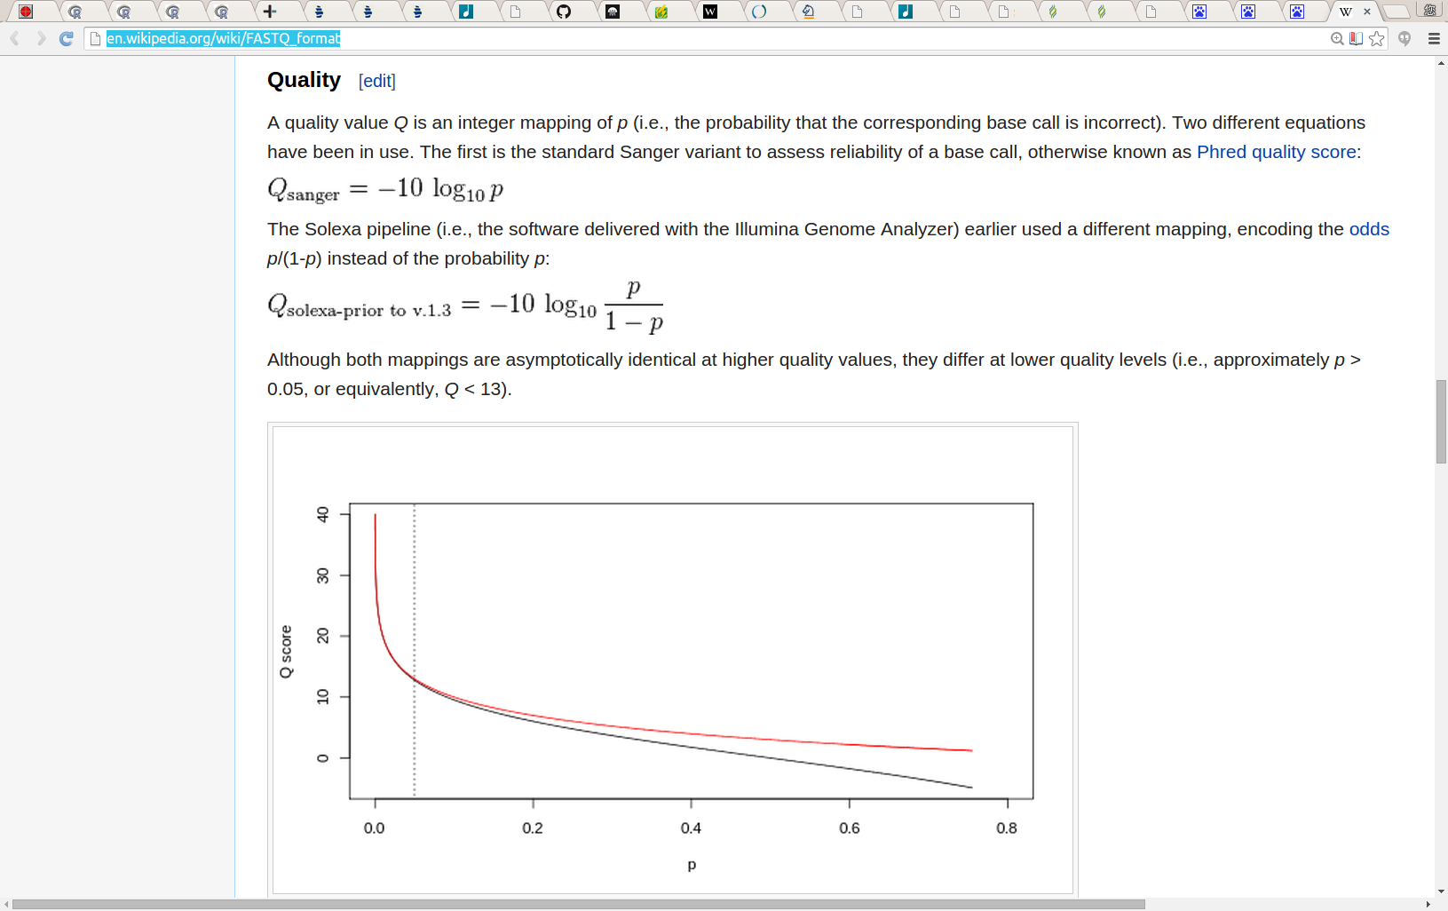

2数据输入方式
以文件的方式输入。
通常Illumna输出的数据有单末端模式和双末端模式，因此文件输入也有双末端和单末端方式。
对于双末端方式：完整的输入包括两个序列文件（分别称为1和2，或者R1和R2）
对于单末端方式：完整的输入只包括一个文件

3功能说明

3.1、运行模式
根据输入的数据文件类型，将提供双末端模式、单末端模式和混合模式（同时进行单末端和双末端序列处理）模式。运行模式的确定由输入文件的类型确定，可以考虑的参数为：
[ -U 单末端序列文件1.fq,单末端序列文件2.fq,......| -1 双末端文件1_R1.fq,双末端文件2_R1.fq,...... -2 双末端文件1_R2.fq,双末端文件2_R2.fq,...... ]
“-1”和“-2”必须同时出现，两个参数的文件数目一致，一一对应表述为双末端的配对序列文件。当有只有“-1”和“-2”文件输入参数时候，为双末端处理模式，当只有“-U”参数时，为单末端处理模式，其他为混合处理模式（同时有“-U”和“-1”及“-2”参数）
*：不同质量编码模式不能混合分析

3.2、命令行参数：
-t int: 用于序列处理核心数，默认为1，不能超过系统的总核心数/支持线程数
-s string：合并报告的文件名称。合并输出结果，生成一个总的报告
-c code：质量编码的方式，默认为S（sange 模式），可选项有S（Sanger）、X（Solexa）、I（Illumina 1.3+）、J（Illumina 1.5+）、L（Illumina 1.8+，等同于S模式）。
-o commas-separated strings：输出结果保存位置，与输入文件一一对应。对于单末端，只需要一个文件（默认在文件后添加”.U.QAS”），对于双末端需要两个文件（对应两个文件的read都没有被过滤时本文件对应输出结果的文件名（默认在相应的文件名后添加“.P.QAS”），用于保存另一文件被滤除而本文件没有被滤除的reads的文件名（默认在相应的文件名后添加“.S.QAS”））
-l string：用于保存程序运行命令、参数和每一步序列的处理情况
-r commas-separated strings：输入数据文件对应的质量评估和过滤报告（默认以在相应的文件名后加上“.report”）
-p commas-separated string：reads的处理步骤，格式为：处理名称:处理参数1:处理参数2:...:处理参数n

3.3、序列处理步骤

3.3.1、QA：序列质量评估
此处理步骤不需要参数，通常这一步在序列开始过滤前和过滤完毕后调用，用来输出序列基本的统计结果，这些统计结果包括：
序列文件的基本信息：文件名、质量编码、总序列条数、总碱基数、总ATCGN含量、最长序列长度、最短序列长度
碱基构成：包括每条序列的碱基组成含量分布，每个位置的碱基组成含量。具体计算方法：
以每条reads（第2行）为单位，统计每条序列A、T、C、G和N的百分比的频率，输出格式为：
>base composition per reads
A T C G N
[0～0.01) 10 15 25 30 0
[0.01~0.02) 15 21 35 45 1
................
[0.99~1] 12 25 36 52 1

以碱基在序列上的位置为单位，统计每个位置A、T、C、G和N出现的次数，输出格式为
>base composition per position
A T C G N
1 156020 157005 186056 187500 15
2 157002 156950 185560 188001 16
.............
300 156520 156892 184932 187925 2
碱基质量构成：包括每条序列的平均碱基质量分布频率，每个位置的碱基质量出现频率。具体计算方法为：
以每条reads的质量为单位（第4行），统计每条read的平均质量并统计出现的频率。其中平均质量的计算需要用到质量编码方式所规定的0质量起始位置（ASCII字符）和偏移量（33,64？）：输出结果如下：
>Quality Distribution for reads
Freq
0 150
1 2632
......
40 4598625

以每个碱基的位置为单位，统计每个碱基位置的质量频率分布，输出结果如下（所用到的ASCII字符与质量表示所使用的编码方法相关）：
>
！ “ ....... H
1 52010 45952 6598542
2 142345 65945 78569542
3 13241 998564 98569854
.......
101 1358945 5468524 15698202

kmer分布频率：计算kmer出现的频率

重复次数频率：

3.3.2、IC（Illumina Clip）：Illumina方式的污染序列（接头等）过滤

3.3.3、SW（SlidingWindow）:平滑窗口方式过滤低质量碱基

3.3.4、MI（MaxInfo）：最大信息量方式过滤低质量碱基

3.3.5、BL（BeginLeading）：最低阈值方式从5‘端过滤低质量碱基

3.3.6、ET（EndTrailing）：最低阈值方式从3’端过滤低质量碱基

3.3.7、HC（HeadCrop）：固定碱基数从5‘端去除碱基

3.3.8、EC（EndCrop）：固定碱基数从3’端去除碱基

3.3.9、ML（MinLength）：

4输出格式
数据文件
评估数据
过滤数据

